**问题清单**

1. 进程是什么？

进程是一个具有一定独立功能的程序关于某个数据集合的一次运行活动，它是操作系统进行资源分配的基本单位，受控于调度程序。

1. 进程表是什么？

进程表是存储进程状态信息的数据结构，它独立于进程之外，用于描述进程以方便系统对进程的管理。

1. 进程栈是什么？

进程运行时自身的堆栈，与内核栈相区别。

1. 当寄存器的值已经被保存到进程表内，esp应指向何处来避免破坏进程表的值？

专门的内核栈区域（进程调度模块）。

1. tty是什么？

TTY即终端，不同tty可能分时或分区复用输入输出设备。

1. 不同的tty为什么输出不同的画⾯在同⼀个显⽰器上？

尽管不同的tty公用一个显示器，但他们的console对应于显存的不同区域（分区复用），通过端口操作设置相应的寄存器就可以改变显示开始的显存地址，进而输出不同的画面到同一个显示器。

1. 解释tty任务执⾏过程？

TTY任务中执行一个循环来轮询每一个tty，当tty对应的控制台是当前控制台时，处理它的事件，包括从键盘读取缓冲区，显示字符等内容。

1. tty结构体中⼤致包含哪些内容？

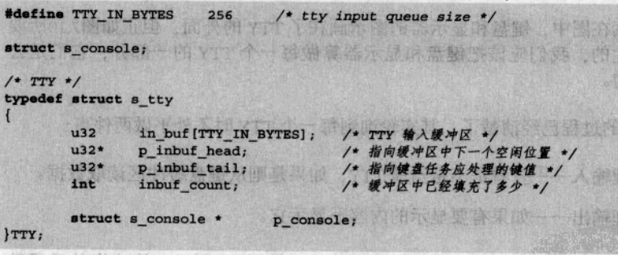

1. console结构体中⼤致包含哪些内容？

